Fiche de vérification de bicyclette

NOM – Prénom de l’élève :

Afin de préparer le module d’apprentissage autour du vélo, vous trouverez ci-dessous les éléments à réparer, à remplacer ou à installer sur la bicyclette de votre enfant qui a été vérifiée à l’école le …………………….

Eléments à vérifier | Etat  (OK – à régler – à réparer – à remplacer – à installer) | Observations
Roues et pneus
Fixation des roues (serrage)
Pression des pneus
Etat des pneus (flancs et bandes de roulement)
Etat des roues (jeu, voilage)
Cadre
Jeu dans la direction
Fixation cintre/potence et direction potence
Fixation et réglage de la selle
Etat des pédales
Transmission
Jeu pédalier
Etat et réglage des manettes de commande
Etat dérailleur avant et fixation câble
Etat dérailleur arrière et fixation câble
Etat de la chaîne (lubrification)
Freinage
Frein avant (efficacité, état du câble, présence du dispositif antiblocage et état des patins)
Frein arrière (efficacité, état du câble, réglage et état des patins)
Eléments de sécurité
Catadioptres (avant, arrière, latéral et pédales)
Etat de la sonnette
Casque (état, lanières et taille)

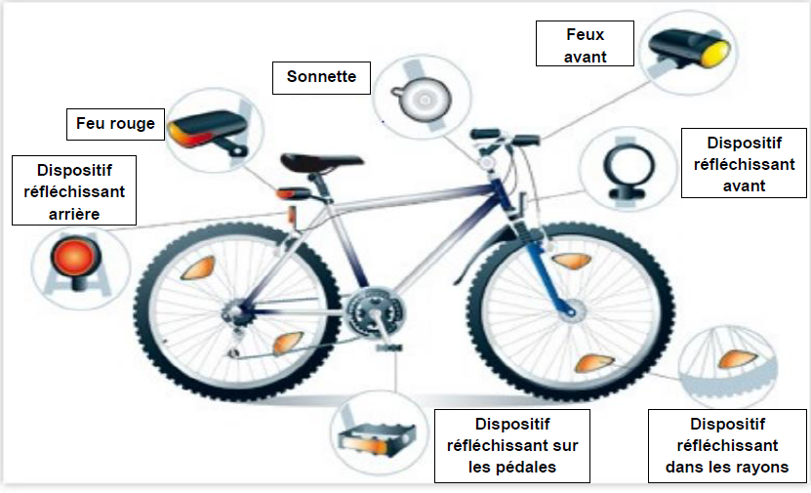

Proposition de modèle de courrier d’information à adresser à la Gendarmerie nationale
dans le cadre de randonnées de cyclotourisme

Ecole XX, le
Adresse
Tél.
Mail
Monsieur /Madame (Nom & Prénom enseignant)
S/C de Monsieur ou Madame le directeur de l’école

A

Monsieur le Commandant de la Gendarmerie de

Objet : sortie vélo

Mon Commandant,

Je viens par la présente vous informer que le une classe (ou deux…) de CE2 ou CM1 ou CM2 de l’école de va effecteur une randonnée en vélo suivant le plan joint en annexe, entre heures et heures.

Cette activité entre dans le cadre de l’enseignement de l’éducation physique et sportive et de l’éducation à la sécurité routière à l’école élémentaire, notamment pour la mise en œuvre de l’APER (Attestation de première éducation routière).
Elle a pour objectif de faire vivre aux élèves, en tant que cycliste, et dans le respect du code de la route, la réalité des conditions de circulation sur la voie publique. Ces derniers se déplaceront en petits groupes composés de six élèves avec un adulte ou de douze élèves et de deux adultes (enseignant et adultes bénévoles) en respectant la réglementation de la circulation routière.
Les départs des différents groupes sont échelonnés et des intervalles de sécurité d’au moins 100 mètres entre eux sont exigés afin de permettre aux véhicules de s’intercaler ou d’effectuer un déplacement.

Je vous prie, mon Commandant, de recevoir mes plus respectueuses salutations.

Signature du directeur d’école Signature de l’enseignant

Proposition de modèle de courrier d’information à adresser aux Maires des communes traversées
dans le cadre de randonnées de cyclotourisme

Ecole XX, le
Adresse
Tél.
Mail
Monsieur / Madame (Nom & Prénom enseignant)
S/C de Monsieur / Madame le directeur de l’école

A

Madame / Monsieur le Maire de la commune de

Objet : sortie vélo

Madame / Monsieur le Maire,

Je viens par la présente vous informer que le une classe (ou deux…) de CE2 ou CM1 ou CM2 de l’école de va effecteur une randonnée en vélo et passera dans votre commune en empruntant les routes , entre heures et heures (trajet aller) et entre heures et heures (trajet retour).

Cette activité entre dans le cadre de l’enseignement de l’éducation physique et sportive et de l’éducation à la sécurité routière à l’école élémentaire, notamment pour la mise en œuvre de l’APER (Attestation de première éducation routière).
Elle a pour objectif de faire vivre aux élèves, en tant que cycliste, et dans le respect du code de la route, la réalité des conditions de circulation sur la voie publique. Ces derniers se déplaceront en petits groupes composés de six élèves avec un adulte ou de douze élèves et de deux adultes (enseignant et adultes bénévoles) en respectant la réglementation de la circulation routière.
Les départs des différents groupes sont échelonnés et des intervalles de sécurité d’au moins 100 mètres entre eux sont exigés afin de permettre aux véhicules de s’intercaler ou d’effectuer un déplacement.

Je vous prie, Madame / Monsieur le Maire, de recevoir mes plus respectueuses salutations.

Signature du directeur d’école Signature de l’enseignant

Liste nominative à donner aux intervenants responsables de groupe

Ecole
Adresse



Randonnée de cyclotourisme du ……. / …… / 202..

Classe de - M. / Mme
N° tél enseignant (pour pouvoir le joindre lors de la sortie) :

GROUPE N° | Responsable : M. /Mme
NOM de l’élève | Prénom de l’élève | Observations  (problème éventuels – ex : asthme…)

N° de téléphone d’urgence :
Samu : 15
Police secours : 17
Pompiers : 18

CONDUITE A TENIR EN CAS D’ACCIDENT : PROTEGER ALERTER SECOURIR

Protéger : mettre en sécurité les enfants (enfants et vélos en dehors de la chaussée).

Alerter : Informer l’enseignant qui prendra les décisions adaptées à la situation (utilisation du portable vivement conseillée).

Secourir : isoler le blessé de tout danger potentiel, observer la victime, son état de conscience, lui parler, la rassurer, la couvrir.

